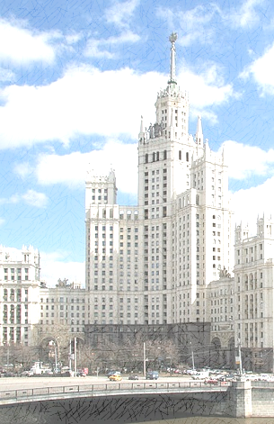
ИНСТРУКЦИЯ ПО ПОЖАРНОЙ БЕЗОПАСНОСТИДЛЯ МНОГОКВАРТИРНЫХ ЖИЛЫХ ДОМОВ ПОВЫШЕННОЙ ЭТАЖНОСТИ, А ТАКЖЕ В ЖИЛОМ ФОНДЕ ПОВЫШЕННОЙ ИЗНОШЕННОСТИ

ОБЩИЕ ПОЛОЖЕНИЯ

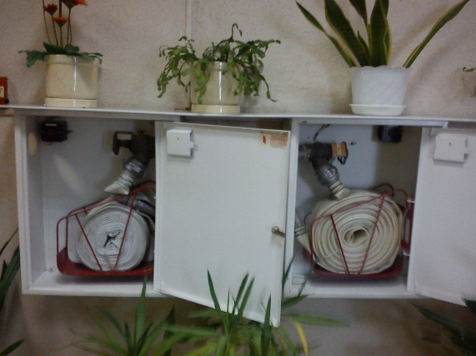
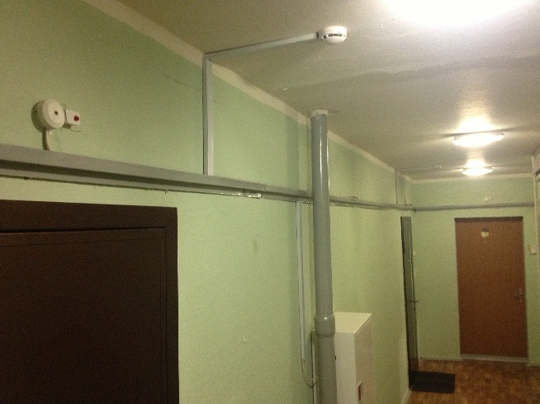
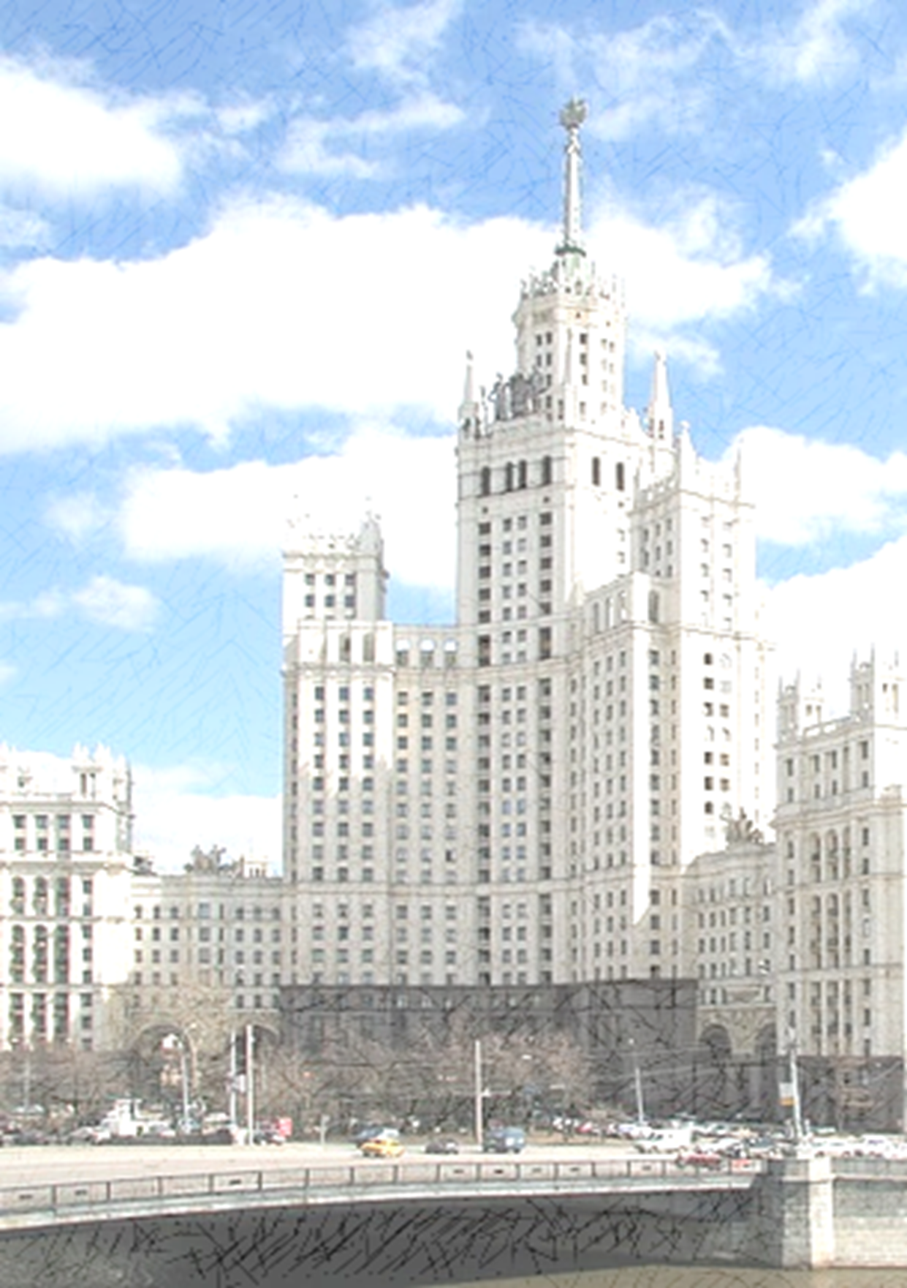
При эксплуатации жилых домов не допускается производить изменение объемно-планировочных решений и размещение инженерных коммуникаций и оборудования, в результате которых ограничивается доступ к огнетушителям, пожарным кранам и другим системам обеспечения пожарной безопасности или уменьшается зона действия автоматических систем противопожарной защиты (автоматической пожарной сигнализации, стационарной автоматической установки пожаротушения, системы дымоудаления, системы оповещения и управления эвакуацией);

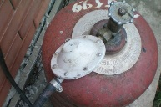
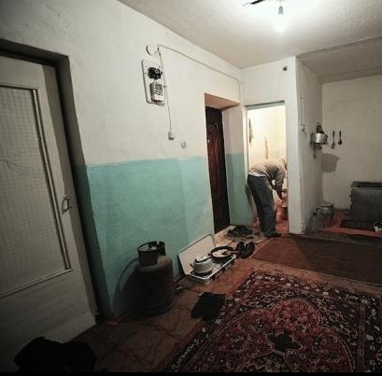
Запрещается хранение баллонов с горючими газами в квартирах и жилых комнатах, а также на кухнях, путях эвакуации, лестничных клетках, в цокольных этажах, в подвальных и чердачных помещениях, на балконах и лоджиях.

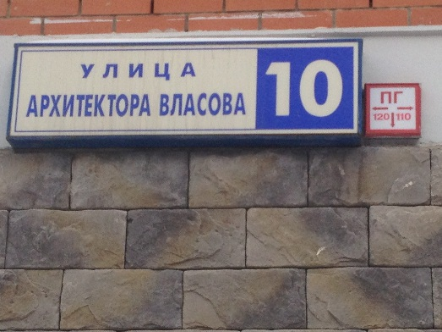
На фасадах жилых зданий должны быть установлены указатели (объемные со светильником или плоские, выполненные с использованием светоотражающих покрытий, стойких к воздействию атмосферных осадков и солнечной радиации) месторасположения ближайших пожарных гидрантов, а также направление движения к ним. На них должны быть четко нанесены цифры, указывающие расстояние до водоисточника.

СОДЕРЖАНИЕ ЧЕРДАКОВ, ПОДВАЛОВ И ЦОКОЛЬНЫХ ЭТАЖЕЙ В ЖИЛЫХ ЗДАНИЯХ

При эксплуатации чердаков, подвалов и цокольных этажей в жилых домахЗАПРЕЩАЕТСЯ:

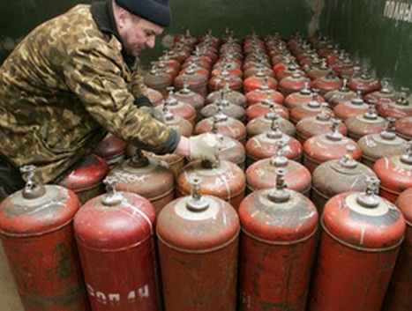
- хранить и применять на чердаках, в подвалах и цокольных этажах легковоспламеняющиеся и горючие жидкости, порох, взрывчатые вещества, пиротехнические изделия, баллоны с горючими газами, товары в аэрозольной упаковке, целлулоид и другие пожаровзрывоопасные вещества и материалы;

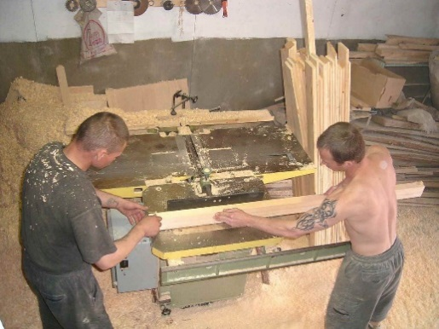
- использовать чердаки, технические этажи, вентиляционные камеры и другие технические помещения для организации производственных участков, мастерских, а также для хранения продукции, оборудования, мебели и других предметов;
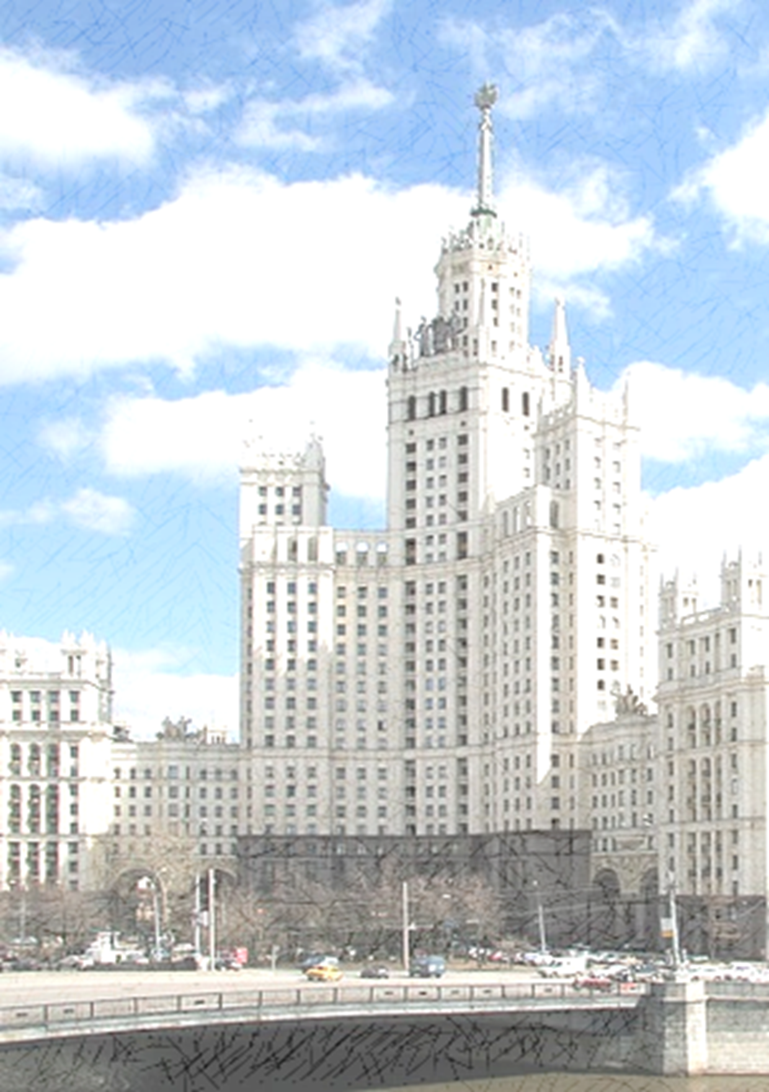
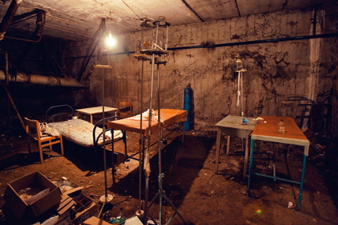
- устраивать в подвалах и цокольных этажах мастерские, а также размещать иные хозяйственные помещения, если нет самостоятельного выхода или выход из них не изолирован противопожарными преградами от общих лестничных клеток;

СОДЕРЖАНИЕ ЭВАКУАЦИОННЫХ ПУТЕЙ

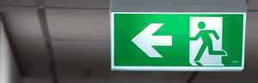
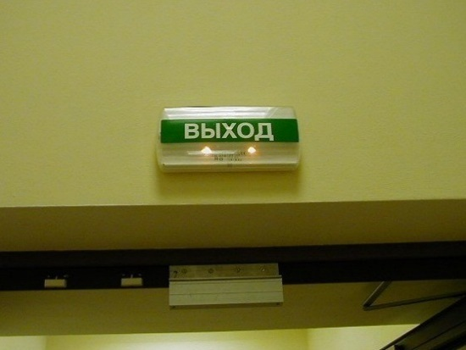
При эксплуатации эвакуационных путей и выходов в жилых зданиях должно обеспечиваться соблюдение проектных решений и требований нормативных документов по пожарной безопасности (в том числе по освещенности, количеству, размерам и объемно-планировочным решениям эвакуационных путей и выходов, а также по наличию на путях эвакуации знаков пожарной безопасности).

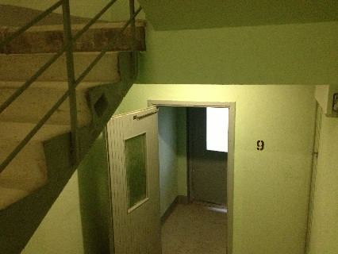
Двери на путях эвакуации от квартиры до эвакуационной лестничной клетки должны открываться наружу по направлению выхода из здания, за исключением дверей квартир, направление открывания которых не нормируется требованиями нормативных документов по пожарной безопасности.

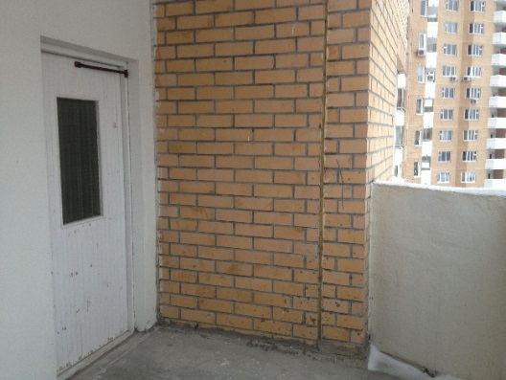
Запоры на дверях эвакуационных выходов должны обеспечивать возможность их свободного открывания изнутри без ключа.

При эксплуатации эвакуационных путей в жилых домах, эвакуационных и аварийных выходов ЗАПРЕЩАЕТСЯ:

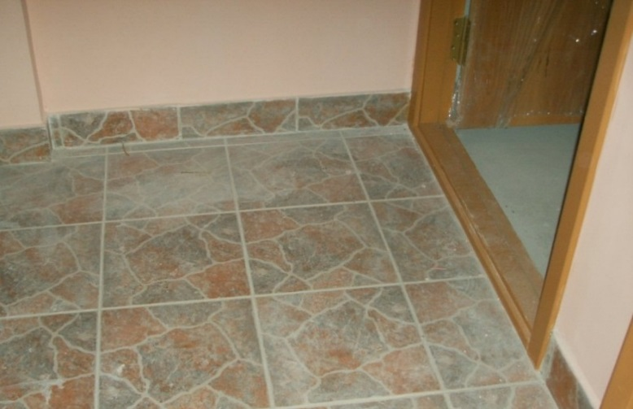
- устраивать пороги на путях эвакуации (за исключением порогов в дверных проемах), раздвижные и подъемно-опускные двери и ворота, вращающиеся двери и турникеты, а также другие устройства, препятствующие свободной эвакуации людей;

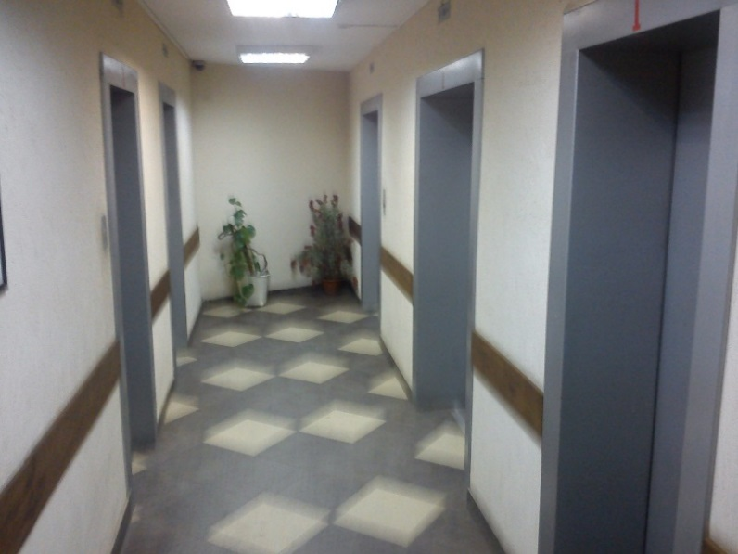
- загромождать эвакуационные пути и выходы (в том числе проходы, коридоры, тамбуры, галереи, лифтовые холлы, лестничные площадки, марши лестниц, двери, эвакуационные люки) различными материалами, изделиями, оборудованием, мусором и другими предметами, а также блокировать двери эвакуационных выходов;

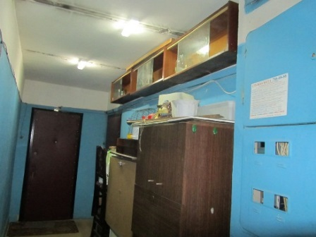
- устраивать в тамбурах выходов (за исключением квартир) сушилки и вешалки для одежды, гардеробы, а также хранить (в том числе временно) инвентарь и материалы;
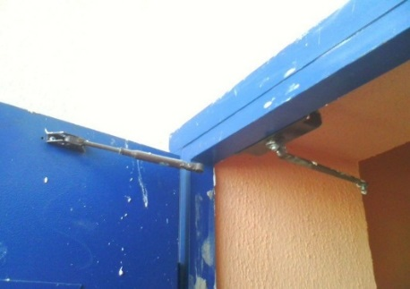
- фиксировать самозакрывающиеся двери лестничных клеток, коридоров, холлов и тамбуров в открытом положении (если для этих целей не используются устройства, автоматически срабатывающие при пожаре), а также снимать их;
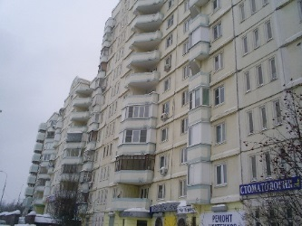
- закрывать жалюзи или остеклять переходы воздушных зон в незадымляемых лестничных клетках;
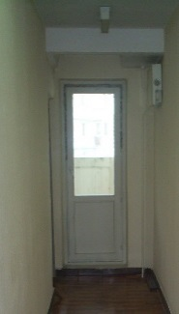
- заменять армированное стекло обычным в остеклении дверей и фрамуг;

- устанавливать в лестничных клетках внешние блоки кондиционеров;

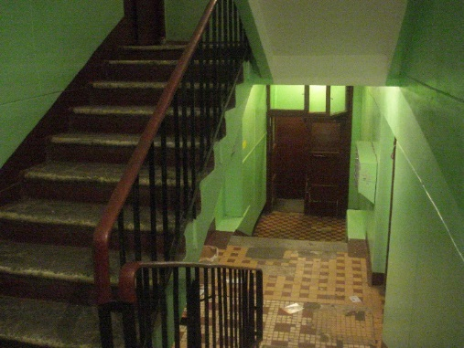
- устраивать в лестничных клетках и поэтажных коридорах кладовые и другие подсобные помещения, а также хранить под лестничными маршами и на лестничных площадках вещи, мебель и другие горючие материалы;

СОДЕРЖАНИЕ ЭЛЕКТРОСЕТЕЙ И ЭЛЕКТРООБОРУДОВАНИЯ В ЖИЛЫХ ДОМАХ

При эксплуатации электросетей и электрооборудования в жилых домах ЗАПРЕЩАЕТСЯ:
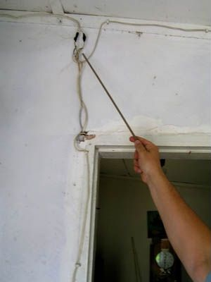
- эксплуатировать электропровода и кабели с видимыми нарушениями изоляции;

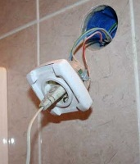
- пользоваться розетками,рубильниками, другими электроустановочными изделиями с повреждениями;

- обертывать электролампы и светильники бумагой, тканью и другими горючими материалами, а также эксплуатировать светильники со снятыми колпаками (рассеивателями), предусмотренными конструкцией светильника;

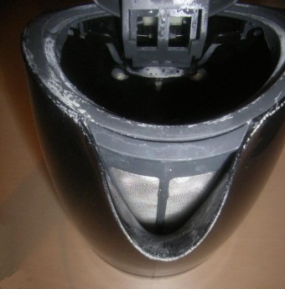
- пользоваться электроутюгами, электроплитками, электрочайниками и другими электронагревательными приборами, не имеющими устройств тепловой защиты, а также при отсутствии или неисправности терморегуляторов, предусмотренных конструкцией;
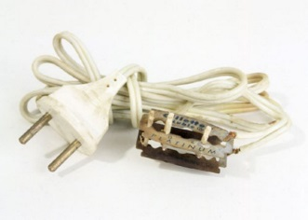
- применять нестандартные (самодельные) электронагревательные приборы;

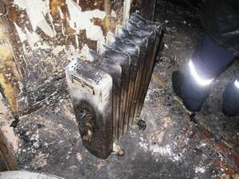
- оставлять без присмотра включенными в электрическую сеть электронагревательные приборы, а также другие бытовые электроприборы, в том числе находящиеся в режиме ожидания, за исключением электроприборов, которые могут и (или) должны находиться в круглосуточном режиме работы в соответствии с инструкцией завода-изготовителя;
- размещать (складировать) в электрощитовых (у электрощитов), горючие (в том числе легковоспламеняющиеся) вещества и материалы;
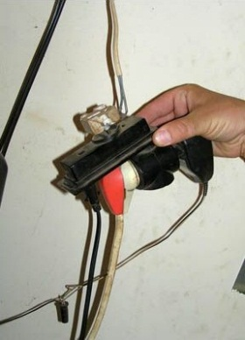
- использовать временную электропроводку, а также удлинители для питания электроприборов, не предназначенных для проведения аварийных и других временных работ.

СОДЕРЖАНИЕ СИСТЕМ ПРОТИВОПОЖАРНОЙ ЗАЩИТЫ

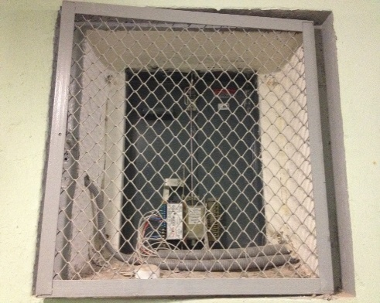
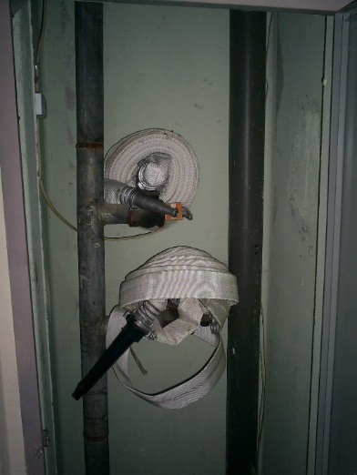
Системы и средства противопожарной защиты жилого дома (автоматические установки пожаротушения и сигнализации, установки систем противодымной защиты, системы оповещения людей о пожаре, средства пожарной сигнализации, система внутреннего противопожарного водоснабжения, противопожарные двери, противопожарные и дымовые клапаны, защитные устройства в противопожарных преградах) должны содержаться в исправном состоянии. и организует проведение
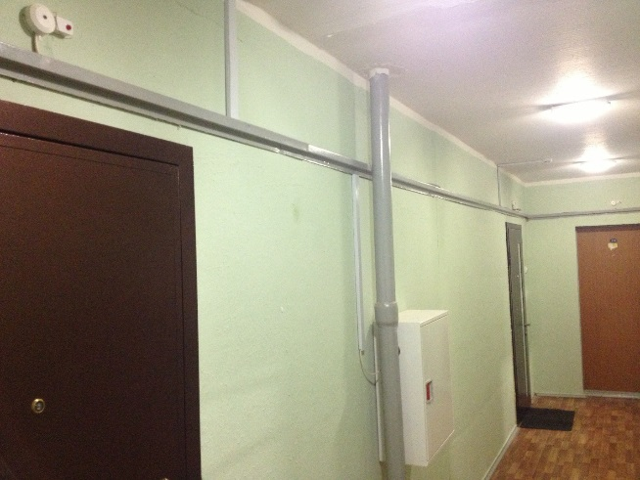
Проверка работоспособности указанных систем и средств противопожарной защиты жилых домов должна организовываться не реже 1 раза в кварталс оформлением соответствующего акта проверки.

В соответствии с годовым планом-графиком, составляемым с учетом технической документации заводов-изготовителей, и сроками выполнения ремонтных работ должно осуществляться техническое обслуживание и планово-предупредительный ремонт систем противопожарной защиты жилых зданий (автоматических установок пожарной сигнализации и пожаротушения, систем противодымной защиты, систем оповещения людей о пожаре и управления эвакуацией).

Монтаж, техническое обслуживание и ремонт средств обеспечения пожарной безопасности в соответствии с Постановлением Правительства Российской Федерации от 30.12.2011 г. № 1225-ПП «О лицензировании деятельности по монтажу, техническому обслуживанию и ремонту средств обеспечения пожарной безопасности зданий и сооружений» должны проводиться организацией имеющий соответствующую лицензию

Внутренний противопожарный водопровод должен содержаться в исправном состоянии и проверяться на работоспособность не реже 2 раз в год (весной и осенью) с составлением соответствующих актов.
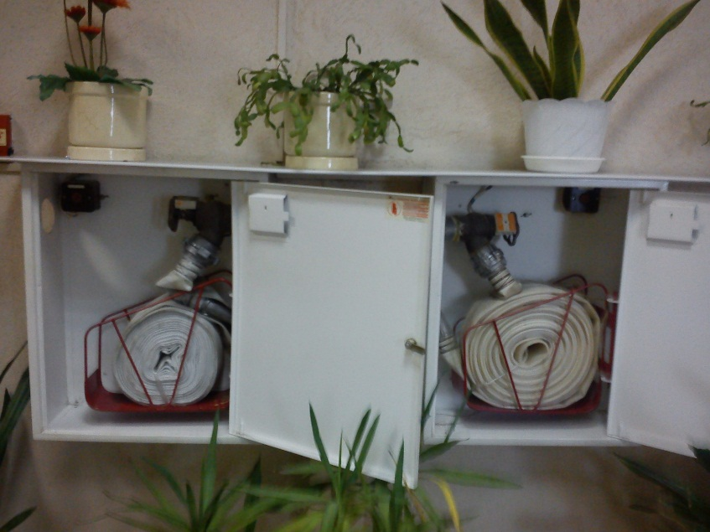
Краны внутреннего противопожарного водопровода должны быть укомплектованы пожарными рукавами, ручными пожарными стволами и вентилями.
Пожарный рукав должен быть присоединен к пожарному крану и пожарному стволу.
Перекатка пожарных рукавов должна проводиться не реже 1 раза в год.
Пожарные шкафы крепятся к стене, при этом обеспечивается полное открывание дверец шкафов не менее чем на 90 градусов.

При монтаже, ремонте и обслуживании средств обеспечения пожарной безопасности зданий и сооружений должны соблюдаться проектные решения, требования нормативных документов по пожарной безопасности и (или) специальных технических условий.
На объекте должна храниться исполнительная документация на установки и системы противопожарной защиты объекта.

Перевод систем противопожарной защиты с автоматического пуска на ручной запрещается.

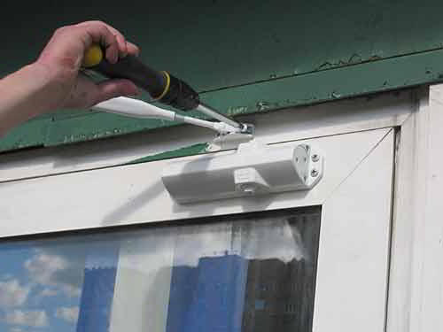
Устройства для самозакрывания дверей эвакуационных лестничных клеток и лифтовых холлов должны находиться в исправном состоянии. Не допускается устанавливать какие-либо приспособления, препятствующие нормальному закрыванию противопожарных или противодымных дверей (устройств).

ДЕЙСТВИЯ ЖИТЕЛЕЙ ПРИ ОБНАРУЖЕНИИ ПОЖАРА ИЛИ ПРИЗНАКОВ ГОРЕНИЯ
При обнаружении пожара или признаков горения в здании, помещении (задымление, запах гари, повышение температуры воздуха и др.) необходимо:

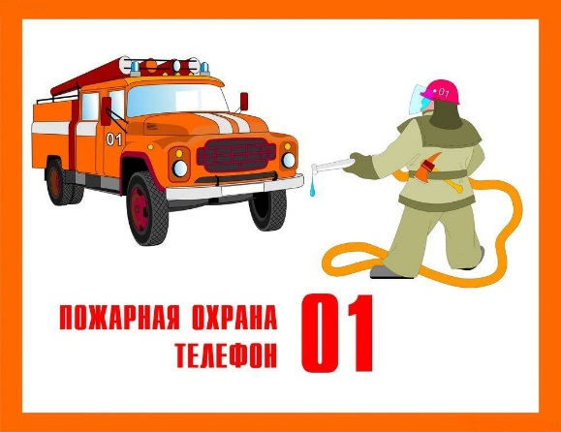
- немедленно сообщить об этом по телефону в пожарную охрану (при этом необходимо назвать адрес объекта, место возникновения пожара, а также сообщить свою фамилию);

- принять посильные меры по эвакуации людей и тушению пожара.

ПО ОФИЦИАЛЬНОЙ СТАТИСТИКЕ ПОЖАРОВ ЕЖЕГОДНО
ПОЧТИ 70 % ПРОИСХОДЯТ В ЖИЛЫХ ДОМАХ.

